Почему ребенок грызет ногти
Физиологические причины:
- Отсутствие ухода за кутикулой. Если родители недоумевают, почему дети грызут ногти, стоит обратить внимание на состояние кутикулы. Кроха может самостоятельно пытаться устранить раздражители доступными методами. Некоторые дети всерьез думают, что, обгрызая ногти, делают себе «маникюр» и внимательно оценивают результат «работы».
- Физическое удовольствие. Ребенок может получать физическое удовлетворение, замещая какие-либо недоступные приятные действия (например, поедание сладкого).
- Заболевания нервной и сердечно-сосудистой системы. Аритмия, тахикардия, врожденные пороки сердца и т.д. могут стать причиной неврозов, вызывающих дурную привычку. Обгрызая ногти, малыш ищет разрядки и успокоения.
- Недостаток витаминов и минералов. Большую роль в формировании нервной системы крохи играет питании. При недостаточно количестве витамина «Е», «В» и магния возникает состояние повышенной нервозности, тревожности и быстрой утомляемости.
Психологические причины:
- Социальные проблемы. Если малыш вырос в «тепличных» условиях, расставание с родителями даже на непродолжительное время может стать стрессом.
- Взаимоотношения в семье. Ссоры родителей, отец или мать, которые не живут в семье, невнимание и попытка возложить процесс воспитания на бабушку могут быть восприняты ребенком как стрессовая ситуация. Онихофагия становится проявлением враждебности к окружающим и способом успокоения.
- Пример окружения. Если в семье, в детском саду кто-то грызет ногти, то малыш может неосознанно повторять эти действия.
- Наследственная возбудимость нервной системы, темперамент. Даже если объективной стрессовой ситуации нет, повышенная нервозность может быть обусловлена наследственным типом нервной системы или особенностями темперамента. При этом положительные и отрицательные эмоции будут оказывать одинаково возбуждающее действие.
- Последствия отлучения от груди или соски. Длительное сосание действует на ребенка успокаивающе. Обгрызание ногтей функционально замещает материнскую грудь или соску.
- Перфекционизм. Это стремление во всем быть лучшим. Если у малыша что-то не получается, он расстраивается и воспринимает случившееся как стресс. Часто такая ситуация возникает в семьях, где родители ставят для детей чересчур высокую «планку». Ощущение несоответствия родительскому идеалу формирует психологические комплексы. Привычка обгрызать ногти — проявление подсознательного стремления исправить изъяны доступными способами.
- Замена одной привычки на другую. В этом случае привычка грызть ногти может стать заменителем другой, например, сосать большой палец.
- Длительный просмотр телевизора, компьютерные игры. Мелькание кадров, громкие звуки разрушающе действуют на неокрепшую психику ребенка. Подбирайте программы и игры с жизнеутверждающим содержанием и спокойной музыкой.
- Снять напряжение. Обучите ребенка снимать нервное напряжение с помощью простой гимнастики и правильного дыхания. Для этого попросите малыша поочередно сжимать и разжимать кулачки. Еще одно полезное упражнение — контроль дыхания. Держа игрушку в руках, ребенок медленно и глубоко вдыхает и выдыхает. 5-7 минут такой гимнастики в день значительно снизят уровень нервозности.
Рекомендации родителям:
1. Не ругайте. Крики, замечания не заставят малыша отказаться от привычки. Напротив, создавая дополнительное нервное напряжение, они могут усугубить ее.
2. Говорите с ребенком. Чтобы выявить причину онихофагии, иногда достаточно откровенно поговорить с малышом.
3. Уделяйте больше внимания детям, проявляйте ласку. Количество проведенного с ребенком времени может быть успешно заменено качеством. Выслушивайте малыша, гладьте его по голове, обнимайте, говорите ласковые слова, делайте расслабляющий массаж пальчиков перед сном. Время, проведенное с крохой, должно быть максимально наполнено положительными эмоциями.
4. Приучайте к социально приемлемым формам проявления враждебности. Посещение спортивной секции, соревнования, игры помогут ребенку выплеснуть отрицательные эмоции, не причиняя вред окружающим и себе.
5. Творчество — прекрасный метод выражения накопившихся эмоций. Снять напряжение помогут приятные на ощупь предметы: гладкие камешки, мячики и т.д.
6. Сочините сказку. Предложите ребенку сказку, в которой один персонаж грызет руки, а другой нет. С первым никто не хочет общаться, потому что его руки выглядят ужасно. А второй — аккуратный, и у него много друзей. Сказкотерапия оказывает положительное воздействие на сознание и воображение малыша.

Муниципальное бюджетное дошкольное образовательное учреждение
«ЦРР «Добрянский детский сад №11»

«Почему ребенок грызет ногти?»
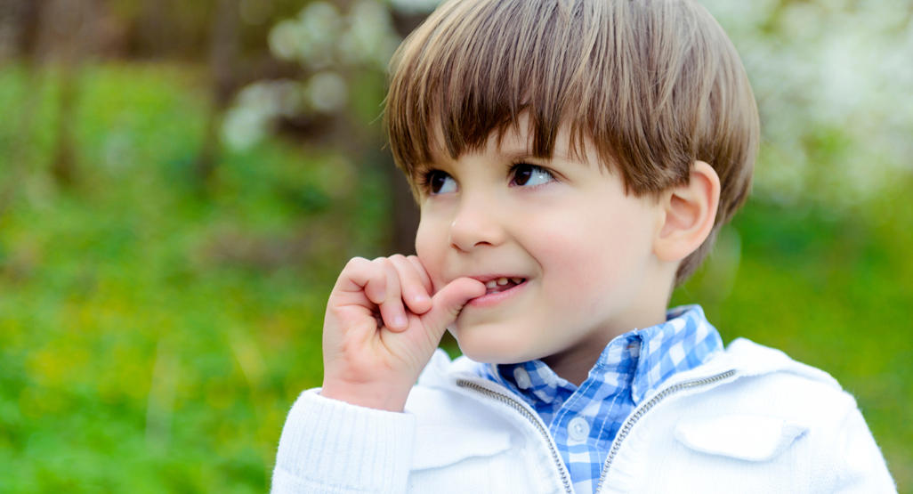

Педагог-психолог
Яковлева Оксана Николаевна

2022 г.

